**Mecânica e Campo Eletromagnético**

DEPARTAMENTO DE FÍSICA

# TRABALHO 1.1: MOVIMENTO DE PROJÉTEIS

**Objetivos**

* Determinar a velocidade inicial do projétil através das equações do movimento
* Verificar a dependência do alcance com o ângulo de lançamento
* Determinar a velocidade inicial do projétil utilizando um pêndulo balístico

1. INTRODUÇÃO

A posição de um projétil, de massa *M* e velocidade inicial *v0*, (com componentes *v0x* e *v0y*) que se desloca no plano (*x, y*) é dada por:

𝑥 = 𝑥0 + 𝑣0𝑥𝑡 cos 𝜃0 (1)

𝑦 = 𝑦0

+ 𝑣0𝑦

𝑡 sin 𝜃0

1

− 𝑔𝑡 (2)

2

2

onde *g* é a aceleração da gravidade, *t* é o tempo, *x*0 e *y*0 são as coordenadas da posição inicial do projétil e ** é a inclinação do vetor velocidade inicial relativamente ao eixo dos *x*. Eliminando a

0

variável *t* das equações (1) e (2), obtém-se uma nova equação para o alcance x em função do ângulo que permite determinar o ângulo correspondente ao alcance máximo, *amax*. Se um corpo é lançado de uma altura *yi* e atinge uma altura final *yf*, *amax* é dado por:

𝜃𝑎𝑚𝑎𝑥

= 𝑎𝑟𝑐𝑡𝑔 1

√1+2𝑔(𝑦𝑖−𝑦𝑓)

𝑣2

0

(3)

Se o valor da altura inicial for igual ao da altura final (*yi* = *yf*) então, *tgamax* = 1 pelo que *amax*=45.

**PÊNDULO BALÍSTICO**

O pêndulo balístico consiste numa massa *M* suspensa de um fio ou uma barra. Se um projétil de massa m (*m* << *M*) for disparado contra a massa *M* e nela ficar retido, então o conjunto adquire energia cinética, *Ec*, que, à medida que o pêndulo se move, vai sendo transformada em

energia potencial gravítica, *Ep*. A altura máxima, *h*, atingida será tal que a energia potencial gravítica máxima é igual à energia cinética inicial, devido à conservação da energia mecânica. Considerando *v0* a velocidade inicial do projétil e *v2* a velocidade do conjunto massa + projétil, logo após a colisão, obtém-se:

𝐸 (𝑖𝑛𝑖𝑐𝑖𝑎𝑙) = 1 (𝑚 + 𝑀)𝑣2 = (𝑚 + 𝑀)𝑔ℎ = 𝐸

(𝑚á𝑥) (4)

𝐶 2 2 𝑝

A conservação de momento linear na colisão implica que:

𝑚𝑣0 = (𝑚 + 𝑀)𝑣2 (5)

de onde se tira a relação entre a velocidade inicial *v0* e a altura *h:*

𝑚+𝑀

𝑣0 = (

) √2𝑔ℎ (6)

𝑚

1. PREPARAÇÃO DO TRABALHO1
2. Serão as equações (1) e (2) aplicáveis ao movimento de um projétil de longo alcance? Assuma a ausência de atrito. Justifique, sucintamente, a sua resposta.
3. Elimine a variável *t* das equações (1) e (2) e obtenha a equação para o alcance *x*.
4. Utilizando a equação (3), determine *amax* supondo que *yi* – *yf* = 0,2 *m* e *v0* = 3 *ms-1*.
5. No lançamento do projétil, o efeito do atrito do ar é desprezável. Para atingir a melhor marca possível, um atleta utilizará um ângulo de lançamento superior, inferior ou igual a 45? Justifique a sua resposta.
6. Deduza a equação (6) a partir das equações (4) e (5).
7. Considerando *v* = *s/t* e utilizando a teoria da propagação dos erros, determine a equação para o erro associado à velocidade de um projétil, em movimento retilíneo uniforme.
8. Deduza a relação entre *h*, o comprimento do pêndulo, *l*, e , tendo em conta a Figura 4, bem como o respetivo erro associado, utilizando a fórmula de propagação dos erros.
9. Utilizando a equação (6) e recorrendo à teoria de propagação dos erros, determine a equação para o erro associado à velocidade inicial, *v0*.

1 *Se tiver dúvidas consulte o docente.*

1. PROCEDIMENTO EXPERIMENTAL

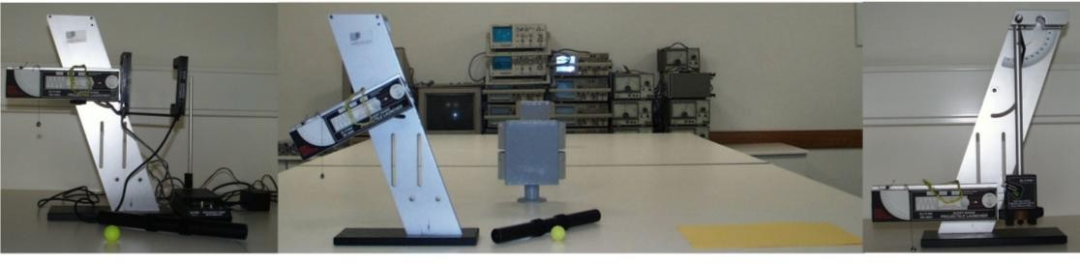

**Parte A**

**Parte B**

**Parte C**

A Figura 1 mostra uma fotografia da montagem experimental. Identifique os elementos descritos no material fornecido.

**Figura 1**. Esquema da montagem experimental disponível na aula.

# MATERIAL FORNECIDO

* + Lançador de projéteis
  + Sensores de passagem
  + Sensor de impacto
  + Esfera

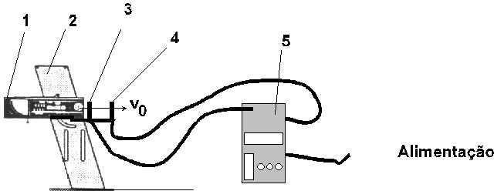

**Figura 2.** Esquema da montagem experimental (experiência A). 1- Lançador de projéteis (LP); 2- Base de fixação para o LP; 3-Sensor de passagem (inicia a contagem do tempo); 4-Sensor de passagem (termina a contagem do tempo); 5-Sistema de controlo dos sensores.

# Parte A - Determinação da velocidade inicial

1. Efetue a montagem de acordo com a figura tendo o cuidado de:
   1. fixar a base (2) à mesa com um grampo adequado e colocar o LP na posição horizontal.
   2. garantir que o sistema de controlo (5) está ligado à fonte de alimentação e que se encontra na posição de desligado (OFF).
   3. garantir que o sensor (3) está colocado imediatamente à saída do LP (1) e que o sensor (4) está ligado ao sistema de controlo (5).
2. Meça a distância, *s*, entre os sensores.
3. Carregue o LP na posição de tiro curto – “SHORT RANGE”. Colocar a esfera na boca do LP, empurrá-la para o interior com a vareta de carregar (tubo de plástico preto) até o indicador amarelo, no LP, se encontrar na posição pretendida.
4. Coloque o sistema de controlo (5) na posição de “TWO GATES”. Carregar em START/STOP.
5. Dispare o LP puxando o fio do disparador verticalmente e com suavidade. Registe o tempo indicado pelo sistema de controlo (5).
6. Repita os passos de 1) a 5) para **5 medidas**. Tenha o cuidado de verificar a horizontalidade do LP antes de cada lançamento.

# Parte B - Dependência do alcance com o ângulo de disparo

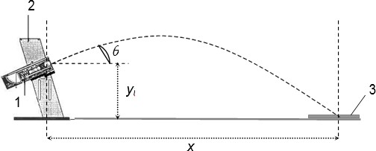

**Figura 3.** Esquema da montagem experimental (experiência B). 1-Lançador de projéteis (LP); 2- Base de fixação para o LP; 3-Alvo.

1. Efetue a montagem de acordo com a figura tendo o cuidado de fixar a base (2) à mesa com um grampo adequado e colocar o LP a um ângulo de 30 com a horizontal.
2. Coloque o alvo (conjunto de papel químico + papel milimétrico) a uma distância, tal que a esfera caia sobre a sua superfície. A distância é determinada por tentativa e erro.
3. Carregue o LP na posição de tiro curto – “SHORT RANGE” com a esfera.
4. Dispare o LP. Registe o alcance *x* (com a fita métrica), e o ângulo de lançamento **. **Repita mais duas vezes,** tendo o cuidado de verificar se o ângulo de lançamento se mantém constante.
5. **Repita os pontos 3 e 4, para ângulos entre 34 e 50**. **Identifique o número de valores de ângulo necessários bem como o respetivo incremento angular** (ou seja, que ângulos deve usar e qual a diferença entre os mesmos).
6. Meça, em relação à bancada, a altura, *yi*, a que a esfera é lançada.

# Parte C - Pêndulo Balístico: Método alternativo para determinação da velocidade inicial de um projétil

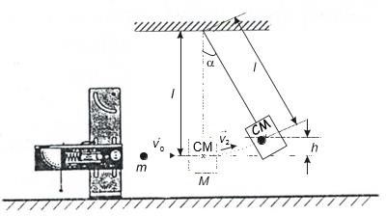

**Figura 4.** Esquema da montagem experimental (experiência C).

1. Meça as massas do projétil, *m*, e do pêndulo, *M*.
2. Meça o comprimento do pêndulo, *l*.
3. Carregue o LP na posição de tiro curto – “SHORT RANGE”.
4. Efetue um disparo e meça o ângulo máximo, **, descrito pelo pêndulo.
5. **Repita o ponto anterior mais 4 vezes**.

4. ANÁLISE E TRATAMENTO DE DADOS

# Com base nesta secção, deverá preparar o relatório preliminar obrigatoriamente entregue ao docente no final de cada aula do trabalho.

**Parte A - Determinação da velocidade inicial**

* Calcule a média dos 5 tempos medidos e o erro respetivo, *t*.
* Determine a velocidade inicial *v0* e o erro respetivo, *v0*.
* Indique qual a maior fonte de erro. Discuta estratégias para melhorar o resultado obtido.

# Parte B - Dependência do alcance com o ângulo de disparo

* Para cada ângulo *0*, determine a média dos 3 alcances obtidos, *xob* (não é necessário determinar o respetivo erro associado).
* Verifique a dependência do alcance médio, *xob*, com o ângulo de lançamento, *.*
* Faça o gráfico de *xob* médio em função de **.
* Determine o ângulo *max_ob*, correspondente ao alcance máximo observado. Atendendo a que está a fazer uma amostragem discreta considere o erro associado *max_ob* igual a 1.
* Comente os resultados obtidos.

# Parte C - O Pêndulo Balístico

* Calcule a média dos ângulos, , e o erro respetivo, .
* Determine o valor da altura, *h*, e o erro respetivo, *h*.
* Obtenha um valor final para *v0*, e para o respetivo erro, v0.
* Determine qual a maior fonte de erro. Discuta estratégias para melhorar o resultado obtido.
* Compare a velocidade inicial com a obtida na parte A.
* Comente a exatidão e a precisão dos valores obtidos.

***Sugestão:*** No sentido de gerir da melhor forma o trabalho experimental durante as 3 aulas a ele destinadas, o trabalho experimental deverá ser dividido. Assim, na aula 1 deverão concluir a parte A e iniciar a parte B; na aula 2 deverão terminar a parte B e dar início à parte C; nas aulas 3 e 4 deverão terminar o trabalho e finalizar o relatório para avaliação a ser entregue no final da aula 4. ***No final de cada aula, deverá ser entregue um relatório sumário com os resultados obtidos.***

BIBLIOGRAFIA

1. Serway, R. A., Physics for Scientist and Engineers with modern Physics, 2000, Saunder College Publishing.
2. Alonso & Finn, *Física - um curso universitário*, vol. 1, 3ª edição, editora Edgard Blucher, 1981: Cap.5 e 7.
3. R. Resnick e D. Halliday, *Física*, vol. 2, 4ª ed., editora Livros Técnicos e Científicos, 1990.